主皮带耦合器水冷却器散热系统
技术领域
本实用新型涉及煤矿设备冷却散热系统，具体是一种主皮带耦合器水冷却器散热系统。
背景技术
目前，主皮带耦合器水冷却的散热系统是由返回水槽1、水冷式冷却器2、循环水泵3以及冷水池4连接成闭路水循环。冷水池4内加装自来水，返回水槽1内通入循环水，通过循环水泵3的带动，完成水循环。
耦合器使用过程中油温升高，通过油管进口进入水冷式冷却器2，后通过油管出口输出，水冷式冷却器2内的被加热后的热循环水循环至冷水池4内被冷却，冷却后的循环水后又通过返回水槽1进入水冷式冷却器2。
随着主提升输送量的加大，荷载增加，耦合器的温度升高，循环水（容易结垢）加大，耦合器出现散热不良的现象，设备超温运行。
发明内容
本实用新型为了解决设备超温运行的问题，提供了一种主皮带耦合器水冷却器散热系统。
本实用新型是通过以下技术方案实现：主皮带耦合器水冷却器散热系统，包括由返回水槽、水冷式冷却器、循环水泵以及冷水池连接成闭路水循环，还包括用于冷却冷水池,内自来水的冷却水箱，串联于冷却水箱和返回水槽之间的风冷散热器。
本实用新型所述的主皮带耦合器水冷却器散热系统，投入少，操作简单，安全系数高，节能，能够有效地降低循环水的温度，对同类产品具有一定的借鉴意义。
附图说明
图1为现有主皮带耦合器水冷却的散热系统的结构示意图。
图2为本实用新型所述的主皮带耦合器水冷却器散热系统的结构示意图。
图中：1-返回水槽，2-水冷式冷却器，3-循环水泵，4-冷水池，5-冷却水箱，6-风冷散热器。
具体实施方式
主皮带耦合器水冷却器散热系统，包括由返回水槽1、水冷式冷却器2、循环水泵3以及冷水池4连接成闭路水循环，还包括用于冷却冷水池4内自来水的冷却水箱5，串联于冷却水箱5和返回水槽1之间的风冷散热器6。
为了进一步说明本实用新型的技术效果，提供一种具体实施例：使用现有的散热系统，皮带负荷为6KV 60A时，耦合器油温为80℃，每天用水量为30立方米；使用本实用新型后，耦合器油温可下降15℃-20℃，当皮带负荷为6KV 60A时，耦合器油温为55℃-60℃，且每天可节省用水量20余立方米。
采用自来水作为循环水，水冷式冷却器2经常出现结垢堵塞的现象，造成散热不良，因此具体实施时闭路水循环内的循环水采用蒸馏水，目的在于降低水垢的反复发生。

权利要求书
1.主皮带耦合器水冷却器散热系统，包括由返回水槽（1）、水冷式冷却器（2）、循环水泵（3）以及冷水池（4）连接成闭路水循环，其特征在于，还包括用于冷却冷水池（4）内自来水的冷却水箱（5），串联于冷却水箱（5）和返回水槽（1）之间的风冷散热器（6）。

说明书摘要
本实用新型涉及煤矿设备冷却散热系统，具体是一种主皮带耦合器水冷却器散热系统，包括由返回水槽、水冷式冷却器、循环水泵以及冷水池连接成闭路水循环，还包括用于冷却冷水池,内自来水的冷却水箱，串联于冷却水箱和返回水槽之间的风冷散热器。本实用新型所述的主皮带耦合器水冷却器散热系统，投入少，操作简单，安全系数高，节能，能够有效地降低循环水的温度，对同类产品具有一定的借鉴意义。

说明书附图
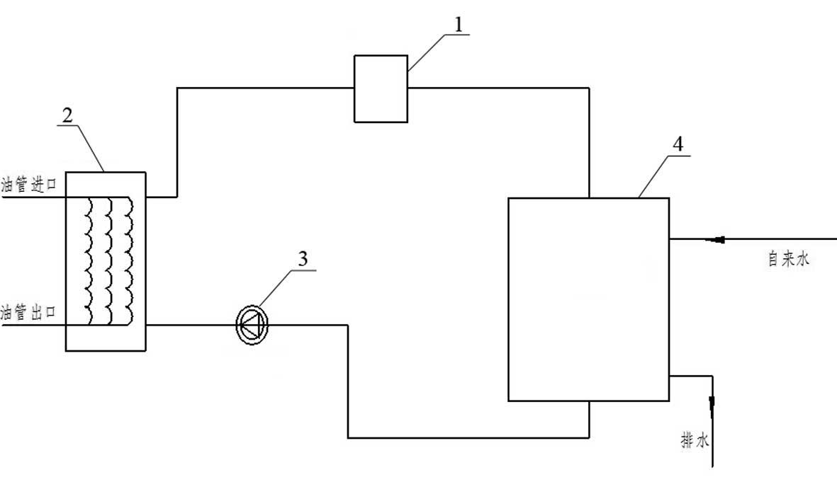
图1
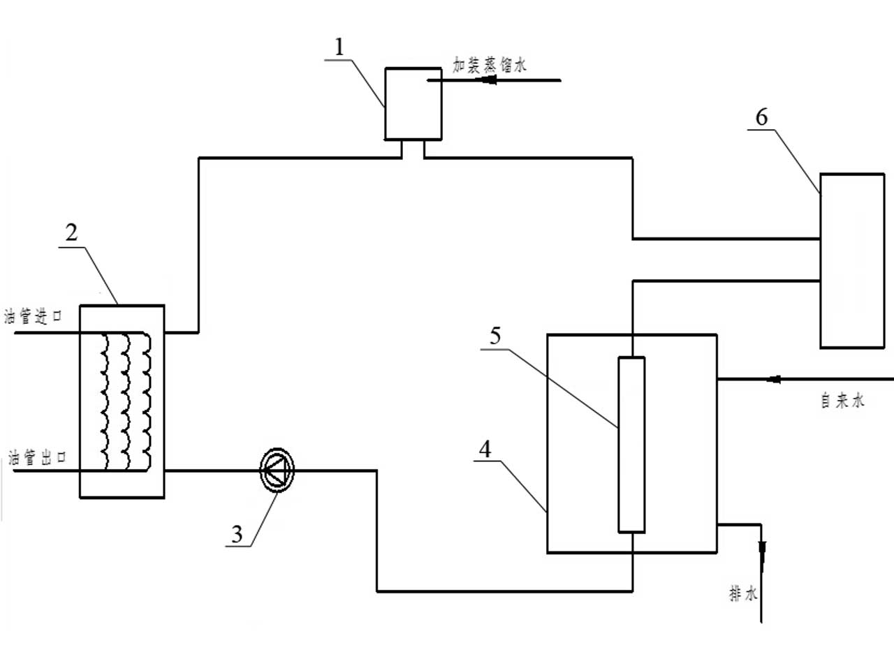
图2

